Desarrollo de videojuego para enseñar medidas de control del Dengue

Especificación de realización de caso de uso: Salir

Versión 1.0

Historial de revisión

|  |  |  |  |
| --- | --- | --- | --- |
| **Date** | **Versión** | **Descripción** | **Autor** |
| 09/09/2014 | 1.0 | Se ilustro de manera detallada como es llevado a cabo el caso de uso aplastar zancudo, y como interactúa con otros objetos. | Daniela Guzmán Bedoya. |
|  |  |  |  |
|  |  |  |  |
|  |  |  |  |

Tabla de contenidos

1. Introducción 4

1.1 Propósito 4

1.2 Referencias 4

1.3 Objetos participantes 4

2. Flujo de eventos 4

2.1 Diagrama de secuencia 5

2.2 Diagrama de colaboracion 6

3. Requerimientos derivados 6

Especificación de realización de caso de uso: Salir

# Introducción

El caso de uso salir se encuentra en todos los escenarios del video juego, con el fin de que el jugador pueda salir del mini-juego que se encuentre o de la aplicación en cualquier momento.

## Propósito

El propósito del documento es dar a entender cómo deben interactuar los diferentes objetos para lograr cumplir con el objetivo del caso de uso.

## Referencias

### **Use- case especificación (UCS8):** Documento que contiene la documentación del caso de uso salir.

## Objetos participantes

### **Jugador**: Usuario que interactúa directamente con el sistema.

### **Gui ventana principal**: Ventana principal con la cual interactúa el usuario.

### **Juego**: Clase encargada de comunicar los mensajes entre el nivel y los comandos del jugador, contiene además los controles de juego.

### **Script:** Representa el control global del videojuego que se encarga de controlar cada uno de los objetos que se encuentran en el videojuego y el menú principal.

### **Escenario:** Representa el mini-juego, es el contenedor de todos los componentes.

### **Object**: Clase que representa cada uno de los elementos que interactúan en el juego, entre ellos tenemos los zancudos, las pupas, los huevos, entre otros.

# Flujo de eventos

## Diagrama de secuencia

En este diagrama se muestra como el actor interactúa con los demás objetos del sistema para ejecutar el caso de uso salir.

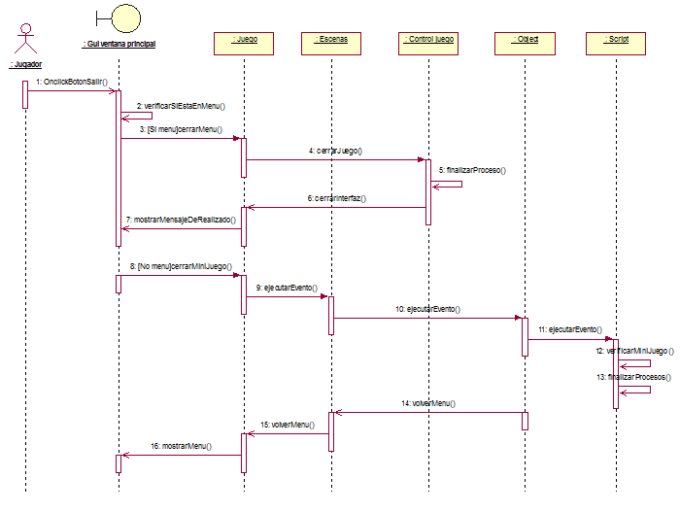

## Diagrama de colaboración

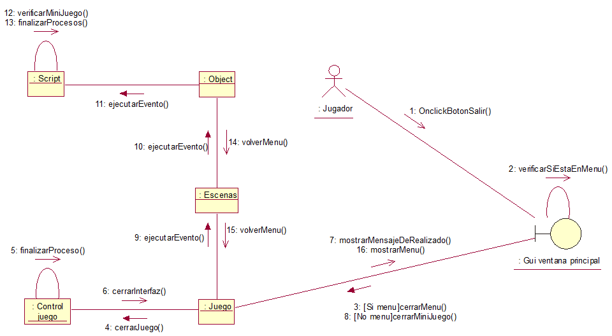

# Requerimientos derivados

## El caso de uso salir tiene una estructura funcional, la cual le permite al usuario salir de cualquier escenario en el que se encuentre. Esto hace que requiera de varios casos de uso o como minimo del caso de uso iniciar mini-juego.